支 付 流 程 细 节
根据资金流向方式，分成两种模式，可供旅行社选择，前面的步骤两种方式均相同，在游客支付成功之后，旅行社确认步骤上形成两种分支。

第一步、游客拍下订单
- 点击【我要预定】后，即使已经登录游客账户，也还是需要进行再次登陆，才会进入预定流程。（已经登录的用户需判断登陆时间，如果是通过cookie登陆，则需要判断session）
- 这个界面中，无法只修改数量，点击修改即会返回线路详细页面才可以进行修改。
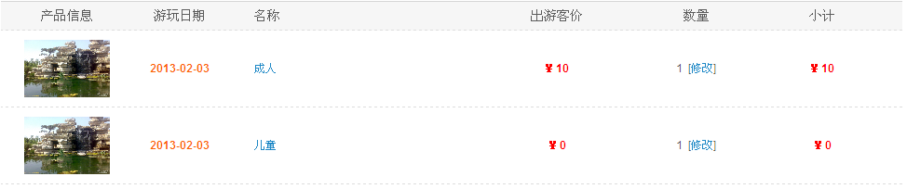
- 在线路详细页面中的成人和儿童未与填写订单信息页面中相关联，例如，在线路详细页面中选择【成人1人，儿童1人】，进入填写订单信息页面中，游玩人信息应该默认为其中一个标记为【儿童小于12周岁】，并自动检测身份证号码中间八位生日信息，确定身份证年龄小于12周岁。
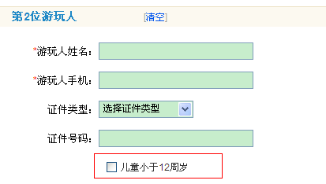
- 游玩人信息填写后面的备注【填写说明】，目前其中没有任何内容，点击后为页面置顶状态。
- 在游客后台设置的联系人信息之后，在填写订单信息时，只有第一个游玩人可以使用复制联系人信息，并且，点击复制联系人信息，只能复制后台设置的信息中的姓名以及手机两个内容。（有一个常用联系人的功能可以弥补这个问题）
- 游玩人信息，只需要有一个必填的游玩人信息即可，不需要填写全部的游玩人信息，增加填写的简便度。（游玩人信息不全面，不利于旅行社处理，如果为不填写全部信息则支付之后易产生纠纷。如只填游玩人信息不如只填预订人的信息）

第二步、旅行社确认信息（平台发送信息至游客）
- 在这个步骤中旅行社可以进行确认订单信息，或者取消订单，旅行社确认之后，平台自动发送通知信息至游客，提示旅行社已确认，请尽快完成付款。
- 点击【确认】之后，没有确认提示。应当提示当前操作效果【请仔细确认订单信息，确认订单后，用户可】（用户可什么？）
- 订单详情页面，游客信息与游客填写订单时没有完全对应（例如，不会填写英文姓名，证件有效期，签发地，国籍等内容。）（这个是要求出境游的用户）
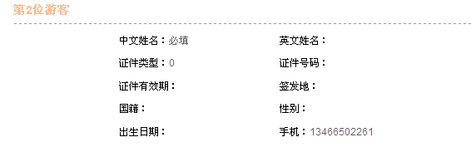

第三步、游客支付
- （此界面中放心支付为按钮，应该只是一个提示）
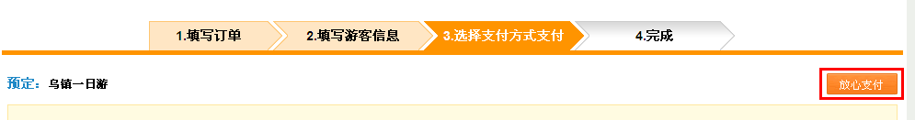
- 付款完成之后的跳转为空白页面，应当为返回订单管理页面。
- 在账户内余额的情况下，应当优先可以使用账户内余额支付一部分或者完全支付。目前的状况是当前余额完全等于需要支付金额时，无法使用账户内余额。
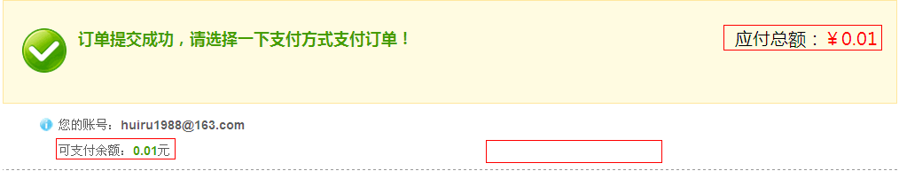
此处需要现在旅行社点击发团的时间，或者不限制点击发团，限制游客点击旅行归来的按钮的时间，即确认付款的时间，设置一个自动确认的时间。
第四步、退款流程&旅行社确认
退款流程
- 旅行社页面有一个退款按钮，点击后，应当有可以输入金额的位置，并且有确认提示【是否确认退款，此操作不可逆，点击确定后，款项将退回到买家账户？】目前为点击后，确认退款，直接显示退款成功，且退款金额为0，且无法进行二次操作。
- 买家点击退款后，会跳转到输入详细情况页面，可以输入金额以及退款原因，点击确定之后，应当跳转到订单列表页面或者订单详细页面，目前是跳转到空页面。
- 买家申请退款之后，应该是可以修改退款金额和退款理由的，而不应该是一次性操作。
- 卖家驳回退款申请之后，游客应该是可以进行二次退款申请，并非只能申请客服介入。
- 旅行社退款管理页面，退款状态应当为点击进入退款详情，显示详细的退款细节【退款金额】、【退款原因】、旅行社双方各种操作的详细操作时间，目前退款状态为可以点击，但是为页面置顶操作。
旅行社确认
此处划分成两种：
第一种：
- 对旅行社进行收费的方式：200元/年，缴纳10,000元先行支付保证金，同时对每笔线上交易成功的订单收取0.5%的费用。
- 资金流向方式：游客进行订单支付后，旅行社点击确认，此笔订单的资金即可进入旅行社账户，旅行社可以立即进行提现操作（可提取资金=交易金额*（1-0.5%））
（此处功能可以做扩展，对VIP旅行社分配每月的体现免手续费额度）
第二种：
- 对旅行社进行收费的方式：无需缴纳任何费用即可开通，但是，对于每笔线上交易成功收取0.8%的费用。
- 资金流向方式：在游客完成旅行行程后，点击【参团完】之后（或者行程结束日期之后7天，会自动确认），资金才会进入旅行社账户，旅行社此时才可以进行提现操作（可提取资金=交易金额*（1-0.8%））。
（此处可做扩展功能，用户确认时对旅行内容进行评价，同时提示用户资金会进入旅行社账户，请谨慎操作。完成之后跳转至页面提示其写旅行日志，写完后可根据质量给予一定的奖励，被编辑加精后给予更多的奖励）

第五步、发团&确认
- 在发团日期前，如果未有取消或者退款的操作，那么在预订发团日期当天，订单状态应该自动跳转为【发团中】（给予旅行社可以修改发团日期的功能，需要游客确认户生效）
- 在旅游行程结束日期（即发团日期+行程天数的日期），才可以点击【参团完毕】，在此之前，应当只能进行【退款】，【取消】。
- 点击参团完毕的时候，应该有确认提示【是否确认参团完毕，确认后款项将打入旅行社账户？】
- 确认参团完毕后，跳转到提示信息是否填写评价。点击评价即进入当前订单的评论页面。

第六步、点评
- 出发时间和归来时间，仅仅显示年月日格式即可，无需显示时分秒。
